ПРИЛОЖЕНИЕ № 6

приказу государственной инспекции по охране объектов культурного наследия Новосибирской области

от ________ № ____

**Границы территории объекта культурного наследия регионального значения - памятника «Братская могила борцов Гражданской войны», расположенного по адресу: Новосибирская область, Искитимский район, д. Новососедово**

(далее – объект культурного наследия)

1. Карта (схема) границ территории объекта культурного наследия:

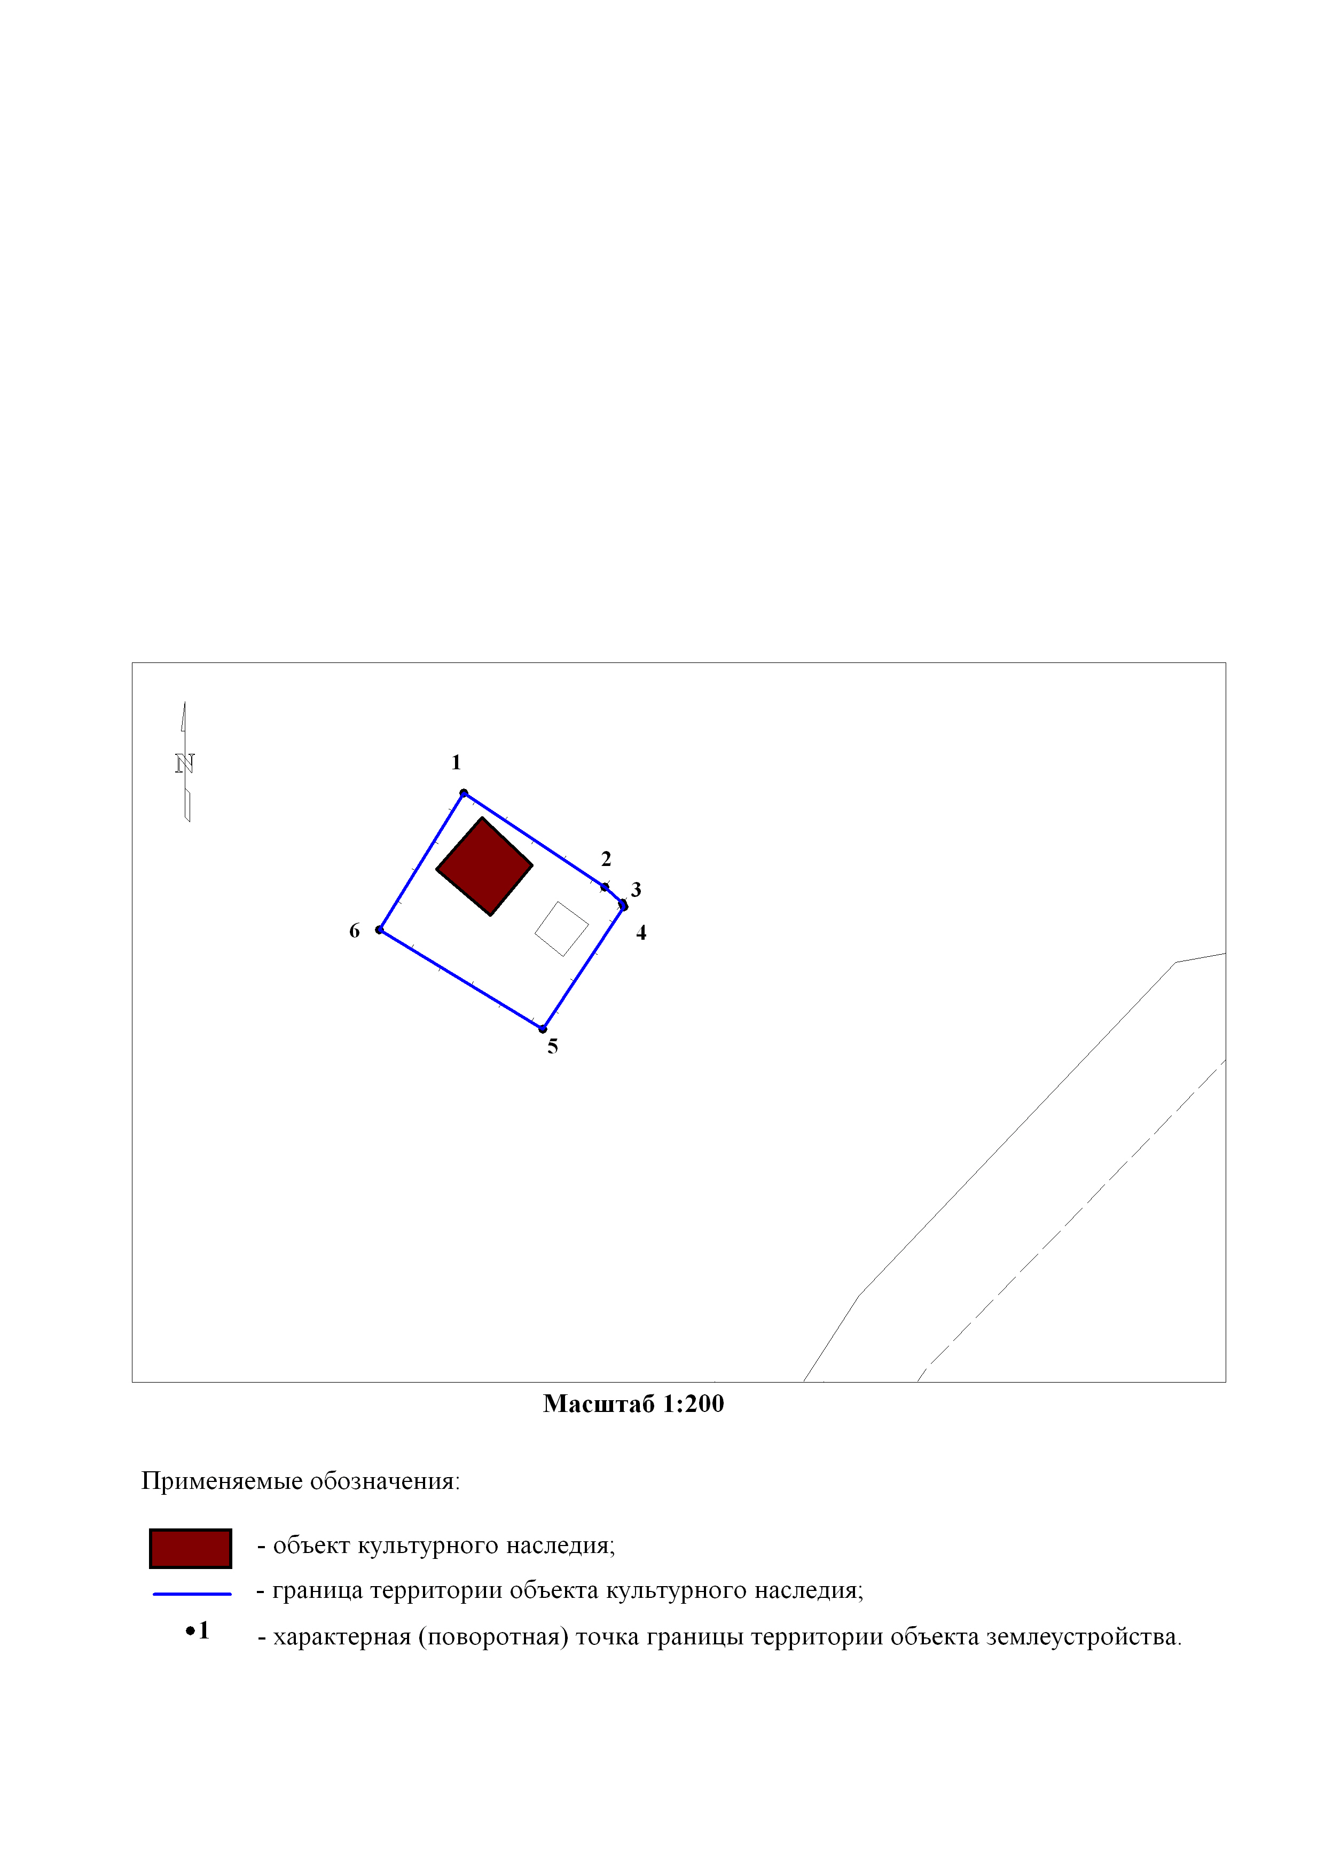

2. Текстовое описание границ территории объекта культурного наследия:

Границы территории объекта культурного наследия проходят: точка 1 – точка 2 – точка 3 – точка 4 по забору, на расстоянии 0,5 метра с северо-запада на юго-восток от объекта культурного наследия; точка 4 – точка 5 по забору, на расстоянии 3,2 метра с юго-востока на юг от объекта культурного наследия; точка 5 – точка 6 по забору, на расстоянии 2,4 метра с юга на юго-запад от объекта культурного наследия; точка 6 – точка 1 по забору, на расстоянии 0,7 метра с юго-запада на северо-запад от объекта культурного наследия.

3. Перечень координат характерных (поворотных) точек границ территории объекта культурного наследия:

|  |  |  |
| --- | --- | --- |
| Обозначение (номер)  характерной  (поворотной)  точки | Координаты характерных (поворотных) точек в местной системе координат (МСК НСО) | |
| Х, m | Y, m |
| 1 | 2 | 3 |
| 1 | 444808.33 | 4265639.95 |
| 2 | 444805.35 | 4265644.42 |
| 3 | 444804.85 | 4265644.97 |
| 4 | 444804.73 | 4265645.03 |
| 5 | 444800.83 | 4265642.45 |
| 6 | 444804.00 | 4265637.28 |

_________